Муниципальное бюджетное общеобразовательное учреждение
«Средняя общеобразовательная казачья школа села Знаменка»
Нерчинский район

Муниципальный конкурс исследовательских
и творческих работ школьников
«Шаг в науку»

Секция: Направление- краеведческое.

Тема: «Главное, ребята, сердцем не стареть»!

Работу выполнила В. Александра -6 класс
МБОУ СОКШ с. Знаменка

Научный руководитель: Трушина Светлана Юрьевна
Учитель музыки
Высшей квалификационной категории
МБОУ СОКШ с. Знаменка

Знаменка 2020 г

Оглавление………………………………………………………………………………….1
1 Введение……………………………………………………………………………………2
2.Из истории создания хора и клуба «Ветеран» ……………………………………….3-4
2 «С любовью к землякам». Клуб «Ветеран» в патриотической деятельности. ……..5-6
4. «Мы душою молоды…» Фестивали ветеранских коллективов………………………6-7
5. «С любовью к людям». Гастрольные поездки ……………………………………....7- 8
6. Дни именинников. Чествование юбиляров клуба. Поздравления участников клуба с профессиональными праздниками. ……………………………………………………8- 9
7. «В гармонии с возрастом» Творческая деятельность в родном городе Нерчинске. ….9
8. «Вот уже и четверть века»!................................................................................................. 9
9. Заключение …………………………………………………………………………… .10-11
10. Источники…………………………………………………………………………… 11
Приложения

1
Введение.
В прошлом учебном году наш учитель музыки Трушина С. Ю преподавала у нас факультатив «Традиции народов Забайкалья», на котором мы много узнавали о народах, живущих в нашем крае, об их традициях и бытовании, культуре и фольклоре. Были у нас занятия о культурной и исторической жизни нашего района и города, мы узнавали имена известных людей- это музыканты и исполнители, поэты и, конечно, ветераны ВОВ.
На одном из таких занятий Светлана Юрьевна рассказала нам о нашем районном клубе «Ветеран», показала презентацию и рассказала содержание исследовательской работы, выполненной нашей теперь уже выпускницей, Швецовой Ириной. Было отмечено, что приближается юбилей этого клуба- 25 летие.
Мои родители выписывают газету «Нерчинская звезда», на страницах которых часто рассказывается о деятельности, работе, творчестве и выступлениях это клуба и хора ветеранов. Их страниц газеты я узнала, что, к сожалению, ушли из жизни замечательные люди, которые отдали этому коллективу немало сил и лет : это Л. И. Черных, известная поэтесса, написавшая много стихов для клуба «Ветеран», оставившая большое поэтическое наследие для района и края, учитель музыки с. Заречное и музыкальный руководитель хора- Н.П. Марийская. Также я с интересом прочитала статью в газете о Г. Н. Наквасиной, которая много лет была Председателем клуба «Ветеран», а 2017г в Бутинском дворце г. Нерчинска была презентация её сборника песен «Музыка души». (Приложение 1)
Хор «Ветеран» после празднования своего 20- летия приезжал к нам в село Знаменка в 2017 и в 2019 гг, я, конечно, была на этих концертах. (Приложение 2)
Мне очень запомнились эти пожилые люди, пенсионеры, их задор, энтузиазм и жизненная энергия, которая передавалась и в исполнение их песен!
И вот уже клуб «Ветеран» отметил своё 25- летие! Я очень тщательно изучила исследовательскую работу к 20 -летию клуба, и теперь мне уже хочется узнать, кто сейчас поёт в хоре, кто работает в клубе «Ветеран», кто является руководителем хора, председателем этого клуба, какие песни поют сейчас в этом коллективе, чем живёт клуб «Ветеран» в наши дни.
В нашем исследовании мы хотим отразить ещё один важный – пятилетний период клуба «Ветеран», в котором объединились и сплотились пенсионеры для возможности общения, а главное – для возможности дарить радость людям. Предыдущая работа заканчивалась такими словами Сенеки, что «Живёт тот, в ком нуждаются». А сейчас мы с этих слов хотим начать свою работу- исследование. ( Приложение 3) 2
Тема моей работы: «Главное, ребята, сердцем не стареть»!
Цель: Выяснить, в чём успех и долголетие хора и клуба «Ветеран».
Задачи:
1. Изучить творчество и деятельность народного хора и клуба «Ветеран» за пятилетний период (2015-2019)
2. Узнать, кто сейчас участвует в работе клуба «Ветеран» и поёт в хоре.
3. Сделать обзор репертуара хора за пятилетний период.
Предмет исследования: народный хор районного клуба «Ветеран»
Объект исследования: творчество и деятельность клуба «Ветеран» за 5 лет (2015-2019 гг)
Гипотеза:
Долголетие хора и клуба «Ветеран» в неиссякаемом творчестве и востребованности пожилых людей.
- Из истории создания хора и клуба «Ветеран»
Наши ветераны - удивительные люди! Жизнь их гнула, а они не сгибались, она их била, а они отважно отражали эти удары, да ещё и отвечали то песней, то задорной частушкой. В начале 90-х г.г, когда не платились пенсии, зарплаты, люди теряли надежду на будущее, многие ветераны труда и ВОВ, труженики военных лет, пенсионеры и инвалиды решили объединиться в клубный коллектив, так как считали, что духовная пища важнее хлеба.
Из воспоминаний А.Н Мышкиной- Председателя клуба «Ветеран»:
«С момента образования хора у нас прошло 98 человек, сегодня в клубе числится 28 человек, поющих – 18, у остальных другие обязанности: кто-то рисует, кто-то вышивает, кто-то пишет. С августа 2015 года художественным руководителем хора была назначена Татьяна Николаевна Кириллова, она вкладывает в работу с нами много сил и энергии, вносит в выступления коллектива что-то новое, интересное. (Приложение 4)
Известно, что большое значение для успешной деятельности хора имеет хорошо подобранный репертуар.
Каким он был и есть сейчас? – Музыкальные руководители уделяют самое серьёзное внимание тематике и подбору произведений. Получили развитие и своеобразные жанры сценического мастерства – хор, солисты, сценки, юморески, трио баянистов, ложкари. В 2017 году был создан ансамбль русских народных инструментов под руководством Ирины Васильевны Савинской. Чаще всего мы исполняем песни, которые написали местные авторы: Черных Л. И., Январёв А. П., Деревцов Н. Г., Марийская Н. П., Наквасина Г. Н.,
3
Черепанов С. В., Чжан А. В. Главным остаётся пропаганда песен о Родине, Забайкалье, Нерчинске, народных песен, о Великой Отечественной войне.
В 1996 году хору было присвоено звание «Народный». Первым художественным руководителем была заслуженный работник образования Читинской области Марийская Наталья Павловна, которая проработала в коллективе 22 года. Она писала стихи, сочиняла музыку на стихи местных авторов; ее песни вошли в музыкальный сборник песен о Нерчинске. [ 1 ]
Меняются времена, отношение людей к культуре, но народное творчество остаётся, и я уверена, что наш клуб «Ветеран» известен во всех уголках нашего района.
С сентября 2015 г. руководителем клуба стала А. Н. Мышкина – человек высокой активности и ответственности. Она выполняет множество незаметных сразу, но необходимых дел, хлопот, и всегда переживает за то, как и в какой форме будет участвовать вверенный ей клуб в мероприятиях города, района, края. ( Приложение 5)
Она умеет подбирать песни, как для хора, так и для солистов хора, вокальной группы. От каждого участника хора требует чистоты звука, вносит креатив в репертуар, дополняя песню элементами актерского мастерства и хореографии.
Музыкальным концертмейстером является заслуженный деятель искусств Январев Александр Петрович. Им немало написано песен о родном крае, о малой родине на стихи местной поэтессы Ливадии Черных, Марийской Н. П. (приложение 6)
Именно народный хор районного клуба «Ветеран» стал инициатором межрайонного фестиваля ветеранских коллективов, который теперь проводится ежегодно.
За весь период с 1994 года дано 769 концертов, из них сольных концертов -43, сборных- 68. Их с удовольствием слушают пенсионеры, люди среднего поколения, молодёжи и учащиеся.
Клуб «Ветеран» имеет свой устав, основное направление- творческая деятельность людей пенсионного возраста, разных профессий.
Жизнь клуба очень насыщенна и интересна. Ведь клубовцы принимают активное участие в городских, районных, межрайонных мероприятиях, фестивалях ветеранских коллективов в Шилке, Балее, Чернышевске, в фестивалях «Ретро-песни», в городском фольклоре «Успенские дни на Нерче». [ 2 ]
Основной жизнедеятельностью коллектива было и остаётся песенное творчество.
С 2015 года А. Н. Мышкиной ведётся летопись жизни и деятельности клуба «Ветеран». Для написания работы нам была предоставлена возможность ознакомиться с этими книгами- записями из Летописи клуба.
4
2 «С любовью к землякам». Клуб «Ветеран» в патриотической деятельности.
С большим интересом для зрителя проходят концертные программы, посвященные Великой Победе, где звучат песни военной тематики, о России, о родном крае и, конечно же, песни местных авторов. Обычно в эти дни коллектив принимают школы города Нерчинска и близлежащих сел. Стало доброй традицией исполнять последнюю песню совместно со зрителями – учениками.
Из Летописи Клуба «Ветеран» :
Ноябрь 2015 г Клуб «Ветеран» был приглашён на мероприятие к нашим местным «детям войны» В тожественной обстановке были вручены награды- медали «Детям войны» Тюрюхановой Л Е, Чуриловой В И. Наша вокальная группа дала небольшой концерт. И И Краснояров исполнил песню про маму, под аккомпанемент Пахомовой Т А, а после концерта- чаепитие игры и танцы Серию концертов хор отработал в октябре-ноябре. С программой «Во славу Отечества» выступили в сёлах Заречное, Илим, Правые Кумаки. (Приложение 7)
7 мая . 2016 г Традиционно «ветераны» выступают в Доме для престарелых.
Концерт в Доме-интернате для престарелых и инвалидов. Звучали песни о ВОВ, о Родине и крае. (Приложение 8)
8 мая – в ДК, сводный концерт. Хор клуба исполнил 2 песни «Давай споём» и «Славься, ветераны». Концерт мы открывали первыми, зал был полон, собрались дети, внуки, правнуки участников ВОВ.
9 мая 2016 года Клуб «Ветеран» участвовал в полном составе в Параде Победы.
13. мая 2017
По приглашению Главы администрации с. Пешково наш клуб выступил с концертом ко Дню Победы. Мы решили выступить с концертами ив других сёлах- Волочаевка и Савватеево. Во всех сёлах зрители принимали нас гостеприимно, радушно, в зале все подпевали
6 мая 2018 года.
Концерт, посвящённый 73-й годовщине Победы в РДК «Давайте вспомним про войну»
Концертная программа была необычная, только четверо из семи участников ВОВ смогли прийти на это торжественное и трогательное мероприятие. Организаторы концерта
сумели совместить театрализованные сцены с исполнением номеров так, что невольно переносило зрителя в грозные сороковые, когда в доли секунды обрывается мирная жизнь, свистят снаряды и почтальон приносит похоронку.

5
Наш клуб участвовал в этом концерте в театрализованном представлении: «В госпиталь» как бы приехали артисты , и мы исполнили песню «Будьте здоровы, живите богато»
21 февраля 2019 г Хор «Ветеран» был приглашён в с. Зюльзя с концертом к празднованию Дня защитника Отечества.
Ко Дню Победы стали традиционными выездные концерты хора в сёла нашего района. А в школах №2 и №9 в концертах принимали участие и зрители-учащиеся школ. Совместные концерты стали доброй традицией. (Приложение 9)
Из материалов - показателей деятельности народного хора районного клуба «Ветеран», предоставленными нам для работы руководителем хора Кирилловой Т. Н, видна вся обширная концертная деятельность хора в патриотическом направлении.
Хочется отметить участие в концертах и мероприятиях, посвященных Дню защитников Отечества «Слава воину-защитнику», ежегодные концерты хора «Ветеран» ко Дню Победы.; участия в митингах и шествиях, в т. «Бессмертный полк», постоянные концерты, посвященные празднованию Дня Победы в разных сёлах района.. А сколько ещё запланировано на 2020 год! Например: Цикл концертов, посвященных 75-летию Победы «Никто не забыт, ничто не забыто», участие в концерте «Жестокая правда войны», участие в митинге, в акции «Бессмертный полк», параде, чествовании ветеранов ВОВ и тружеников тыла «Слава героям Отечества!», и, конечно, выездные концерты по приглашениям в сёла нашего района! [ 3 ]

3. «Мы душою молоды…» Фестивали ветеранских коллективов
В июне состоялся 18-ый межрайонный фестиваль ветеранских коллективов. В этом году он проходил в г. Балей. Являясь фаворитами фестиваля с самого его основания, нерчинцы удерживают планку и до сих пор. Своё выступление хор начал с вручения хлеба-соли хозяевам сцены, и «на одном дыхании» «отработал» свои 30 минут конкурсного времени. А закончили мы песней местных авторов «Забайкалье – это родина моя». И эта песня стала достойным завершением всего фестиваля, что отметили и балейцы, и читинские гости.
Ещё раз поблагодарили В. Р. Терентьева за помощь в подготовке песни «От людей на деревне…» с элементами театрализации. Это у нас получилось! (Приложение 10) [ 3 ]
Хор "Ветеран" выступил в п. Чернышевск 28 июня 2017 г в ежегодном межрайонном фестивале ветеранских коллективов и клубов "Не стареют душой ветераны".

6
В этом году обязательным условием в концертной программе было исполнение: песни а капелла, песня о революции и впервые, хозяева - чернышевцы, придумали переходящий приз - певчий петушок за "Лучшую песню года", который "улетел" в Балейский район. Каждая концертная программа участников была пронизана темой родного края, пели песни местных авторов, даже начали танцевать, несмотря на пожилой возраст! Зрители, да и сами участники коллективов получили мощный творческий заряд энергии, прекрасного настроения, пообщались между собой. Хочется отметить, что уровень исполнения произведений и выступлений повышается с каждым годом. [ 4 ]
Из Летописи Клуба «Ветеран» 8 июня 2018 г
Фестиваль ветеранских коллективов г. Сретенске. Присутствовало 11 коллективов.
Наша программа отличалась в разы, уложились в 30 минут, отведённых нам на выступление. Когда мы начали исполнение своих песен полупустой зал быстро наполнился. Каждый номер прошёл на «Ура»! Мы оправдали доверие районной администрации и защитили честь района достойно!
В сентябре 2020 г планируется участие хора во II краевом фестивале вокально-хоровых коллективов старшего поколения Забайкальского края «Серебряные голоса Забайкалья»

4. «С любовью к людям». Гастрольные поездки
Из Летописи клуба «Ветеран»
14. октября.2015 г Покров день. Сегодня выезжали в Читу. Возникли проблемы с транспортом, но спасибо начальству, и Екатерине Анатольевне Лесковой за её хлопоты , ведь нас там так ждали и надеялись на наш концерт.
17 октября 2018 г По приглашению директора санатория «Ургучан» клуб «Ветеран» выступил с сольным концертом. Встретили нас хорошо, все остались довольны нашим концертом После концерта посетили лечебный источник, где все желающие попробовали целебную воду. Впервые хор побывал с платной концертной программой «Давай споём!» в Тунгокоченском районе в РДК «Рубин» села В.-Усугли.
В этом концерте удивительно удачно переплетались голоса «ветеранов» и молодого перспективного дуэта «Шарм» (Ю. Ланская и Т. Кириллова). Зрители пригласили приезжать с концертами ещё, а мы ждём их с ответным визитом.
У нашей Татьяны Николаевны чудесный сильный голос и… сильный характер.
Она руководит хором второй год, терпеливо поднимая его на новый уровень, подбирая в репертуар такие песни, которые позволят хору «раскрыться» и затронуть душу зрителя.
Наш концертмейстер А. П. Январёв прилагает все силы, чтобы хор звучал слаженно.
7
Александр Петрович – «музыкант от Бога» и заслужить его похвалу «дорогого стоит».
Вызывает восхищение зрителей сольное пение И. Красноярова, В. Чуриловой, Т. Пахомовой, выступления дуэта В. Чуриловой и А. Мышкиной. Особый восторг и аплодисменты «срывает» наша мужская тройка (Краснояров И. И., Некрасов В. Н., Велиженцев Н. П). Совсем недавно «родилось» трио (Чурилова В. И., Мышкина А. Н. и Палкина Л. И.) и дебютировало на концерте ко Дню Матери.
Ведущей всех концертов является Т. А. Пахомова. Она умело подбирает к каждому музыкальному номеру стихи местных авторов, рассказывает истории хора и о его людях. Её выразительный голос и чёткая дикция моментально концентрируют внимание зрителей и настраивают их на восприятие последующего номера. [ 2 ]
(Приложение 11)

6. Дни именинников. Чествование юбиляров клуба. Поздравления участников клуба с профессиональными праздниками.
В Клубе «Ветеран» внимательно относятся к юбилярам. В связи в 80-летием И. И Красноярова чествование проводили в Бутинском дворце, юбиляру через несколько дней присвоили звание «Почётный гражданин» г. Нерчинска
Из Летописи клуба «Ветеран»: Репетиция к празднику- день учителя 2015 г Сегодня поздравили наших учителей, а их на сегодняшний день 7 человек. –Деревцов Н Г, Январёв А.П, Марийская Н. П, Пахомова Т. А, Писарева К.С, Савинская И.В, и новый руководитель Кирилова Т Н. Репетиция была проведена перед поездкой в Читу в женский монастырь посёлка Атамановка.
26. января 2015. Ответственный и значимый день- 90-летие Деревцова Н Г, чествование других юбиляров нашего клуба. Л. И. Черных поздравила и прочитала свои сочинения, очень жизненные и трогательные, в этих стихах- вся жизнь!
Для каждого именинника было приготовлено отдельное поздравление: кому песня, кому танец, кому стихи, всем были вручены конверты с деньгами.
6 февраля 2016 . Концерт в Бутинском дворце к ко дню рождения нашего земляка- композитора Волкова Василия Николаевича. Исполнены песни «Песня о Нерчинске» и «Забайкальские дали» , которые были написаны В. Волковым. (Приложение 13)
26 ноября 2016 г Проведение праздника- День Матери в Р.Д.К. Сначала в клубе всех женщин поздравили наши мужчины с праздником- День Матери.
Праздник получился необычный, запоминающийся. О концерте можно было говорить, только одобрительные слова.
8
В зале был абсолютный аншлаг., зрители стояли даже в проходах зала. На сцене звучали песни в исполнении звезд Нерчинской эстрады. Наш хор также принял участие в этом концерте, исполнил задорную казачью песню с элементами театрализации. Трио исполнило песню «Старею, старею, но я не жалею»
21 июня 2018 г Отмечали день именинника, на котором поздравления принимали от глав района и города, других известных людей района.

7. «В гармонии с возрастом» Творческая деятельность в родном городе Нерчинске
Хор получает от своих зрителей всегда положительные отзывы и слова благодарности. А результатом участия хора в праздничных концертах на сцене нашего РДК стали слова: «Молодцы! Вы помолодели!» И эта оценка не случайна. Ведь художественный руководитель у хора – молодая, красивая, энергичная женщина- Кириллова Т. Н.
Из материалов - показателей деятельности народного хора районного клуба «Ветеран» хочется особо отметить: Участие хора в презентации книги к 85-летию газеты «Нерчинская звезда» «Сквозь время и судьбы», Участие в межрайонном фестивале ретро-песни «Хорошо забытое старое», Участие в спартакиаде в номинации «Наши таланты», Участие в фестивале искусств «Традиции добра» (организатор: Сбербанк), несколько концертов Концерт «Во славу России», и многие другие участия, не менее достойные нашего внимания! (Приложение 14) [ 1 ]

8. «Вот уже и четверть века»!
Ну, вот и отпраздновал 17 мая 2019 г. в ДК г. Нерчинска районный народный хора клуба «Ветеран»! Поздравить славный коллектив пришли не только большинство жителей города Нерчинска, но и приехала делегация из краевого центра от КПРФ и ОО «Надежда России». Весь вечер со сцены ДК лились мелодичные и задорные песни в исполнении наших юбиляров, звучали в их честь поздравительные речи и стихи.
Художественные коллективы города Нерчинска, такие как: дуэт «Шарм», дуэт «Иринки», дуэт – Светлана Чистякова и Илья Щипанов, от мужского хора «Нерчане» — Сергей Манжорин, дарили им в великолепном исполнении свои музыкально-песенные подарки.
Не остались без внимания в этот праздничный вечер и старейшие члены клуба «Ветеран» — Деревцов Н.Г., и Альбина Федоровна Мальцева, которые в своё время вместе с Абдрашитовой Розой Закировной, 25 лет назад стояли у истоков образования районного народного хора клуба «Ветеран». 9
Районные и городские власти к этому юбилейному концерту хора клуба «Ветеран» пошили прекрасные праздничные платья синего цвета с белыми воздушными накидками были пошиты на средства, выделенные администрацией городского поселения.
Не остались в стороне и работники культуры, которые великолепно подготовили и провели этот чудесный концерт в честь 25-летия нашего замечательного коллектива, ведущей которого была Афанасьева Галина Николаевна. В связи с проведённым юбилейным концертом, надо отдать должное и бессменному концертмейстеру хора клуба «Ветеран» Январёву Александру Петровичу, ведь это и благодаря ему и его замечательному искусству владения баяном, льётся в Нерчинске «ветеранская» песня, мелодичность которой вот уже 25 лет завораживает поклонников коллектива. [ 5 ]

Заключение.
Хор получает от своих зрителей всегда положительные отзывы и слова благодарности. Каждый из участников хора – патриот своего города, творческий человек не только на сцене. Хористы демонстрируют свои разносторонние способности и умения. Они и знатные кулинары, и запасливые огородники, и мастера – золотые руки, и удалые спортсмены. Многие успевают «и там, и там»: отличиться, принести клубу признание, победу. Здорово, что в хоре есть и Вы: Мальцева А. Ф., Ветошкина Г. Н., Писарева К. С., Пономарёва С. И., Гершенович Л. Ю., Тюрюханова Л. Е., Цуканова Н. В., Зенкова С. А., Илюшечкина Г. А., Масальская И. Х., Воровцова Т. Т., Евсюкова Г. Г., Эпова Н. Д., Пономарёв В. В. Хор гордится тем, что в составе членов клуба есть ещё один Почётный гражданин г. Нерчинска, ветеран войны, автор книг, стихов, песен – Деревцов Николай Григорьевич.
Хор исполняет и песни, родившиеся на Нерчинской земле, прославляя малую Родину.
Концерты не обходятся без помощи друзей-спонсоров, которых, увы, не так уж и много. Хочется поблагодарить районное руководство: Сенотрусова Р. В., Зорину Н. Г., Лескову Е. А., наших постоянных спонсоров: Цаплина М. А., Арсентьева С. И., Фоменко О. Ю., начальника УО Ораеву Н. В., редакцию газеты «Нерчинская звезда» за оказанную помощь в проведении мероприятий и организации выездных выступлений хора. [ 2 ]
В ходе своей работы мы снова доказали, что долголетие и успех деятельности хора и клуба «Ветеран» в мастерстве, задоре и оптимизме, неисчерпаемой энергии. Людей разного возраста за все годы существования клуба и хора сплотила и объединила широта души, умение делиться прекрасным настроением, заниматься благотворительностью, дарить радость общения, быть постоянно в стремлении к творчеству!
10
А музыка и песня, которая во все времена играла и сейчас играет большую роль в жизни людей, помогают пожилым людям переносить тяготы и невзгоды, сохраняет в них интерес к жизни и является отдушиной от будничных забот.
В начале марта я побывала на одной из репетиций хора, уж очень хотелось снова услышать песни, побыть рядом с этими чудесными людьми, честно говоря, я испытала даже некоторое волнение, хотя было немного исполнителей на этой репетиции.
(Приложение 15)
Узнав о том, что наша школа вновь исследует творчество клуба и хора председатель клуба «Ветеран» Мышкина А.Н подарила нашей школе 2 книги, которые мы передадим в нашу школьную библиотеку. А также Алла Николаевна сказала несколько слов о нашей работе…. (Приложение 16)

О клубе и хоре «Ветеран» я взяла интервью у нашей участницы вокальной группы Ворониной Н. Н. (Приложение 17)

Источники:
1.«Нерчинская звезда».[Электронный ресурс]. Общественно-политическая газета Нерчинского района Забайкальского края (03.06.2019)
Режим доступа: http://xn--80adgcbkces1ac8ap5f.xn--p1ai/articles/media/2019/6/3/glavnoe-rebyata-serdtsem-ne-staret/
2. «Нерчинская звезда». [Электронный ресурс] Общественно-политическая газета Нерчинского района Забайкальского края (29.12.2015 г)
Режим доступа: http://xn--80adgcbkces1ac8ap5f.xn--p1ai/articles/media/2016/12/23/davaj-spoyom/
3.Отчет руководителя хора Кирилловой Т. Н о творческой деятельности районного народного хора «Ветеран» за 2016 г

4. [Электронный ресурс] "НЕРЧИНСКИЙ МЕЖПОСЕЛЕНЧЕСКИЙ РАЙОННЫЙ КУЛЬТУРНО - ДОСУГОВЫЙ ЦЕНТР" Муниципальное бюджетное учреждение культуры
Режим доступа: https://kdc-nerchinsk.chita.muzkult.ru/news/10062570
5. «Нерчинская звезда». [Электронный ресурс] Общественно-политическая газета Нерчинского района Забайкальского края (03.06.2019)
Режим доступа: http://xn--80adgcbkces1ac8ap5f.xn--p1ai/articles/media/2019/6/3/vot-uzhe-i-chetvert-veka/
6. Летопись клуба «Ветеран»
Фото из личного архива авторов работы, а также предоставлены председателем клуба «Ветеран» А. Н. Мышкиной. (согласие на размещение фотоматериалов получено)
Приложения
Приложение 1
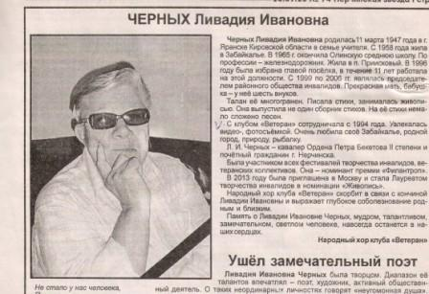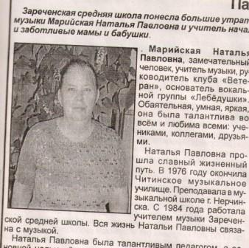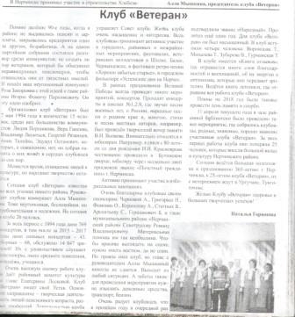

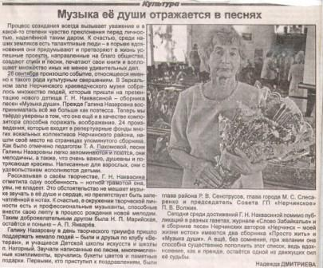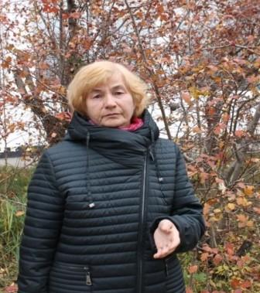

Приложение 2
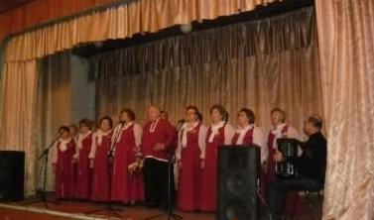

Приложение 3
Строки песни «Ветераны»:
«Да, теперь мы в запасе,
Но покой не для нас,
Жизнь в движении- счастье,
Не уходим в запас!
Мы на отдых ещё не торопимся, нет!
Ещё песен неспетых немало,
Все мы в хоре поём и несём людям свет,
Значит рано, друзья, нам к причалу

Приложение 5 Приложение 4
А. Н. Мышкина Кириллова Т. Н.

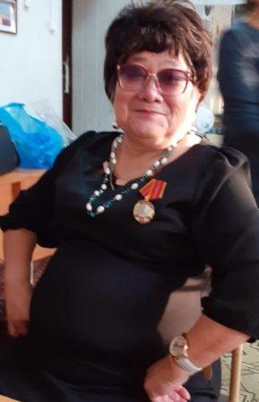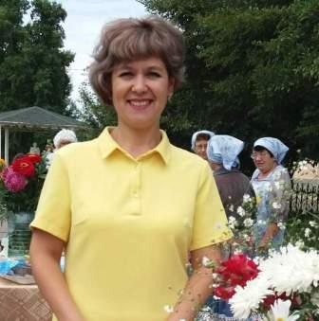

Приложение 6
Январёв А.П

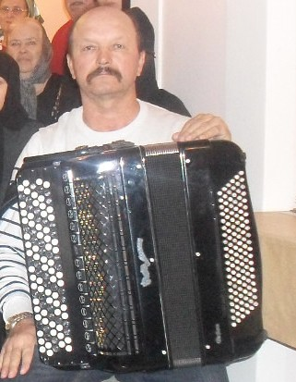

Приложение 7
Выступление в с. Правые Кумаки 2017 год Выступление в с. Илим
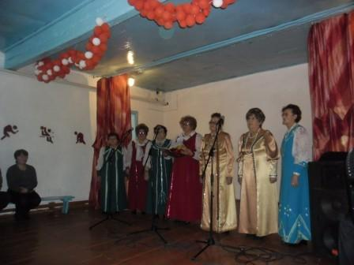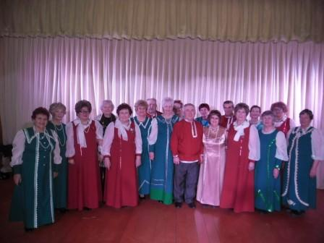

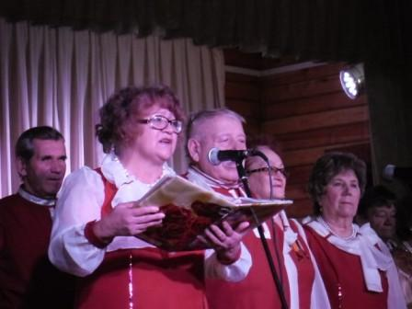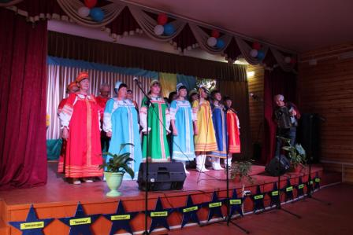

Приложение 8
Концерт в доме престарелых г. Нерчинска
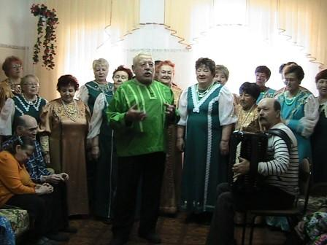

Приложение 9
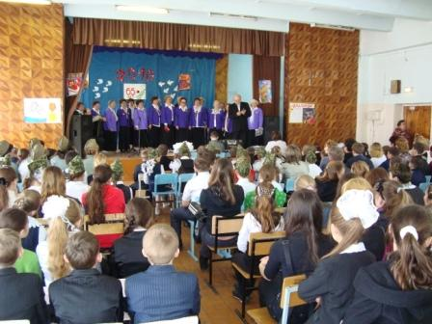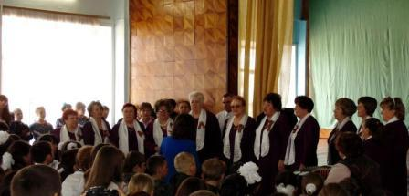

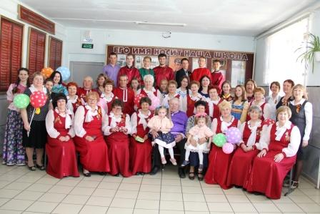

Приложение 10
Выступление хора в г. Балей на межрайонном фестивале ветеранских коллективов 2016 г
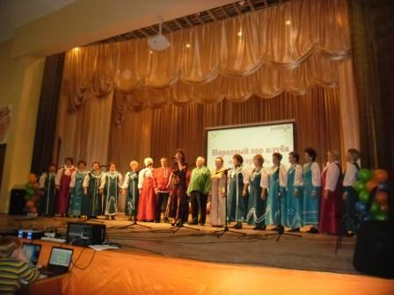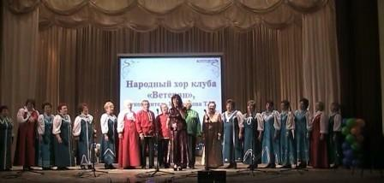
г.Чита- на фестивале хоровых коллективов в ожидании выступления 2019г
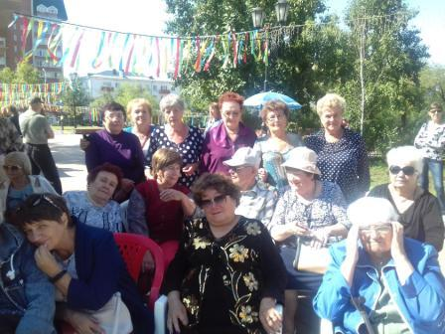

Приложение 11
Выступление в с. Зюльзя. февраль 2020 г
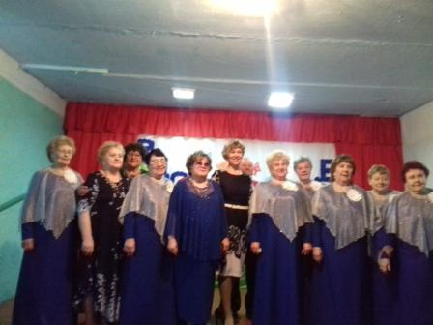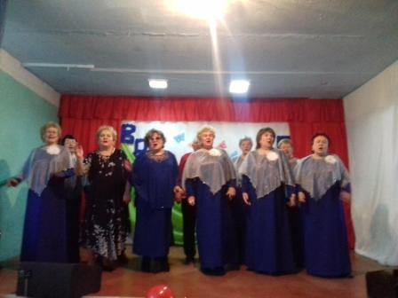

п. Нагорный. День села июль 2019 г
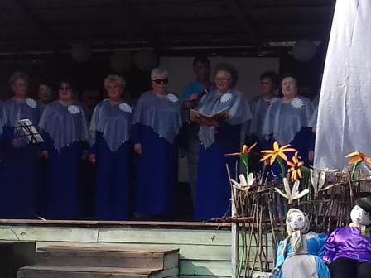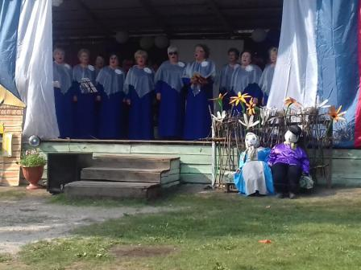
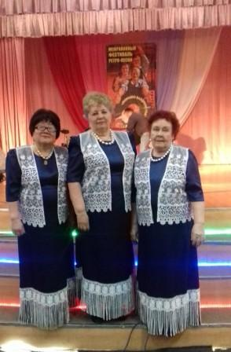

трио (Чурилова В. И., Мышкина А. Н. и Палкина Л. И.)

Приложение 12
Клуб "Ветеран" отмечает дни рождения и юбилеи
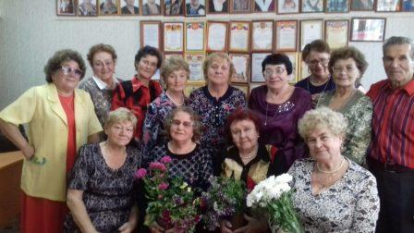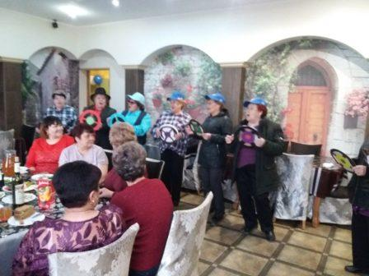
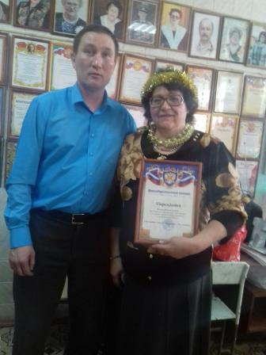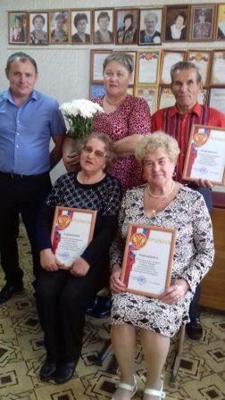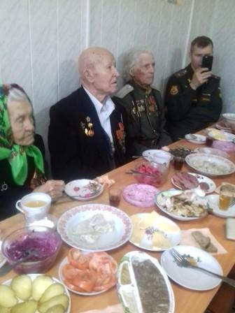
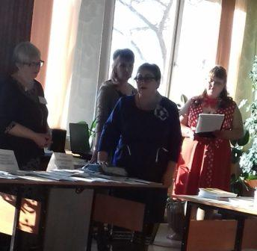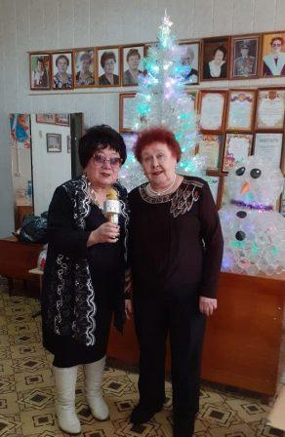

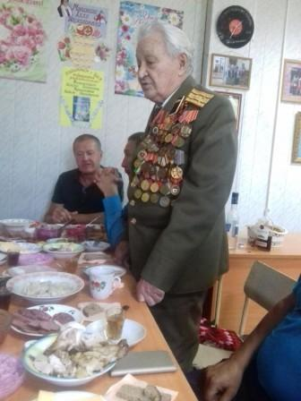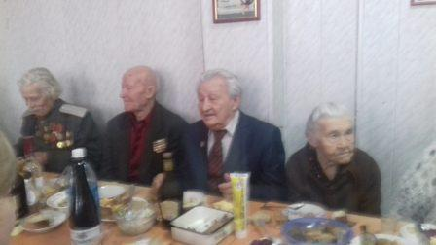

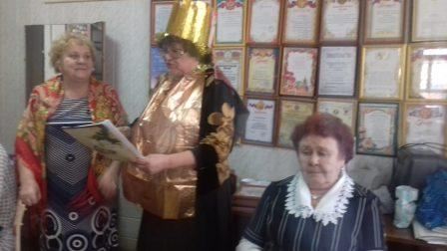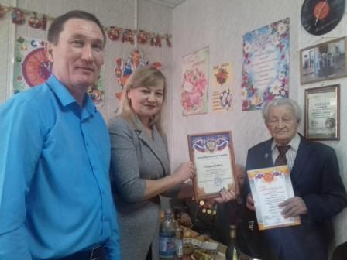

Приложение 13
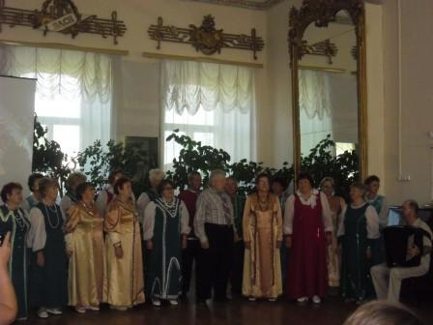

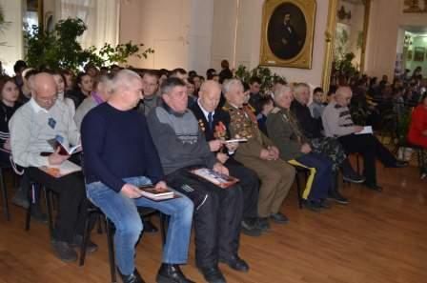

Приложение 14.

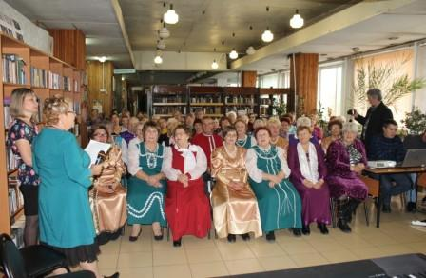

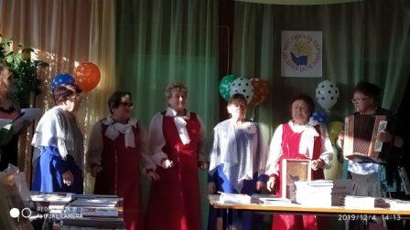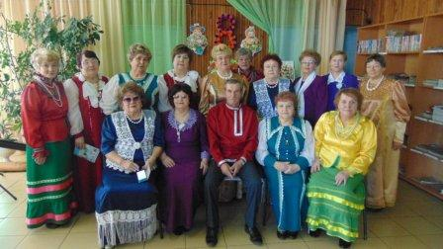
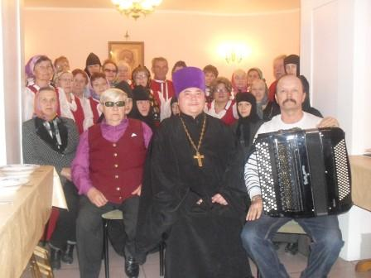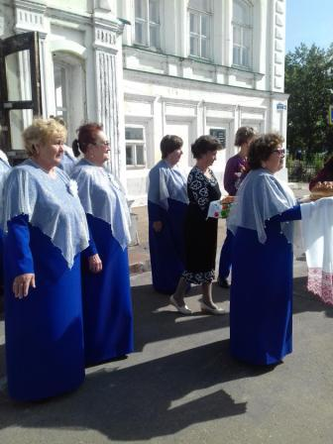

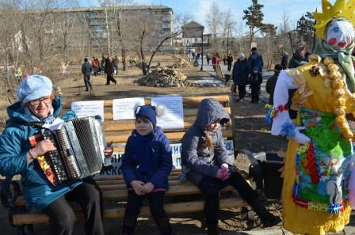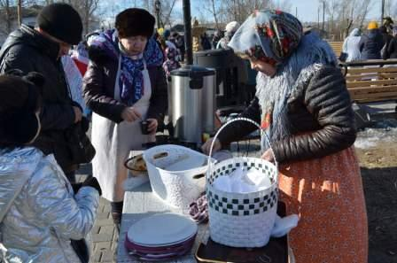

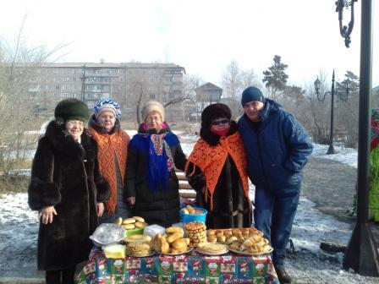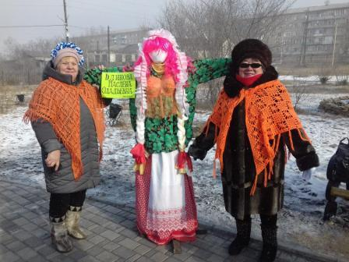

Приложение 15

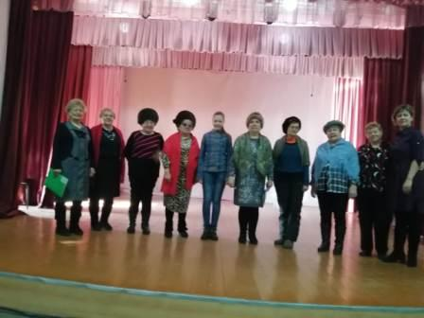

Приложение 16
Интервью Мышкиной А Н
…Когда мне позвонила наш руководитель хора Кириллова Т. Н. и сказала о том, что в ДК к ней приходила учитель музыки Знаменской школы Трушина С. Ю, и что она с ученицей 6 кл. снова будет писать про нас исследовательскую работу и представлять её на районной НПК, я была очень рада, что про нас помнят в этой школе. А это значит, что подрастающее поколение в школе с .Знаменка уважительно относится к нашему, старшему, поколению , интересуется нашей деятельностью, а это история нашего района, песенное и поэтическое творчество, поэтому можно говорить о большой воспитательной работе в этой школе. Весь наш коллектив благодарен учителю и ученице, мы обязательно придём их поддержать в конкурсе, и мы приняли решение - подарить две книги о нашем клубе и хоре «Ветеран», и мы обязательно и эту работу, написанную уже к 25-летию нашего клуба, опубликуем через нашу районную редакцию буклетом , который также будем хранить у себя и подарим Знаменской школе. Низкий вам поклон!

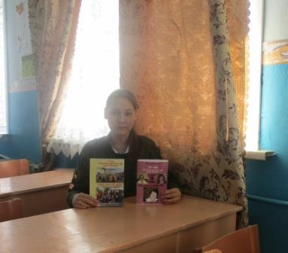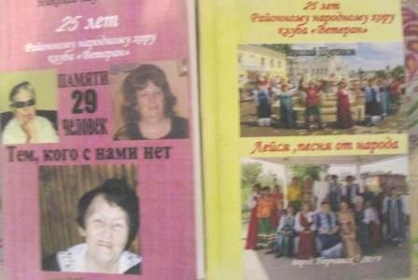

Приложение 17
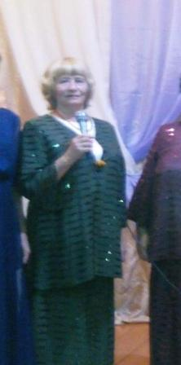
Из интервью участницы вокальной группы Знаменского ДК –Ворониной Н.
Нерчинский народный хор ветеранов вот уже 25 лет находится в творческом «полёте», с любовью распространяет лучшие песенные традиции.
В хоре поют люди старшего поколения и несмотря на свой возраст, энергии, энтузиазма участникам хора не занимать! Хочется вспомнить слова - Не стареют душой ветераны! Своими выступлениями они от всего сердца дарят радость людям, а свободное время зачастую отдают участию в концертной деятельности.
Я не раз была на концертах этого хора в нашем селе, в их репертуаре так много песен о России, родном крае, любви и верности Отечеству, потому что ветераны – это та категория людей, для которых Родина превыше всего!
Я присоединяюсь ко всем поздравлениям в адрес клуба и хора «Ветеран», желаю участникам крепкого здоровья, дальнейшего процветания, новых песен, благополучия, долгих лет жизни и творческого задора. Успехов и счастья вам, дорогие ветераны, вашим семьям, родным и близким, вечной молодости, процветания, спасибо за большой вклад в культурную жизнь нашего района!

Приложение 18
Состав клуба «Ветеран»
1. Мышкина Алла Николаевна- председатель клуба «Ветеран»
2.Мальцева Альбина Федорова – поёт в хоре «Ветеран»
3.Наквасина Галина Назарова – Поэт песенник член клуба «Ветеран»
4.Кириллова Татьяна Николаевна – художественный руководитель клуба «Ветеран»
5. Пахомова Татьяна Амировна – Ведет концерты хора клуба «Ветеран»
6.Савинская Ирина Васильевна – член клуба «Ветеран»
7.Семенко Валентина Григорьевна – поёт в клубе «Ветеран»
8.Велиженцев Николай Петрович - поёт в хоре «Ветеран»
9.Ветошкина Галина Николаевна – член клуба «Ветеран»
10.Воровцова Тамара Тимофеевна - поёт в клубе «Ветеран»
11.Гершенович Лидия Юлантьевна– поёт в хоре «Ветеран»
12.Гурулева Тамара Васильевна - член клуба «Ветеран»
13.Зенкова Светлана Анатольевна – поёт в хоре клуба «Ветеран»
14.Гурманская Татьяна Дмитриевна – поет в хоре клуба «Ветеран»
15.Зубарева Валентина Михайловна – поёт в хоре клуба « Ветеран»
16.Илюшечкина Галина Алексеевна – поёт в хоре клуба « Ветеран»
17.Тюрюханова Любовь Ефимовна– поёт в хоре клуба « Ветеран»
18.Чурилова Валентина Ильинична – поёт в хоре клуба « Ветеран»
19.Писарева Капиталина Спиридоновна– поёт в хоре клуба « Ветеран»
20.Пономарева Светлана Игнатьевна– поёт в хоре клуба « Ветеран»
21.Путинцева Вера Кузьминична – член клуба «Ветеран»
22.Михалева Татьяна Константиновна– поёт в хоре клуба « Ветеран»
23.Палкина Людмила Ивановна – поёт в хоре клуба « Ветеран»
24.Деревцов Николай Григорьевич – поэт, член клуба «Ветеран»
25.Эпова Татьяна Дмитриевна – поёт в хоре клуба « Ветеран»
26.Масальская Ираида Харитоновна – член клуба «Ветеран»
27.Путинцева Галина Евгеньевна– поёт в хоре клуба « Ветеран»

Приложение 19
Репертуар хора «Ветеран» (2015- 2020 гг)
«Хлеб вам да соль» (из репертуара народного казачьего хора Тихорецкого района)
«Давай, споём» муз. О Фельцмана.
«Слава ветеранам» сл и муз. И Русских
«Родные места» муз.мПляцковского
«От людей на деревне не спрятаться» муз. К Молчанова
«Кумушка» из репертуара ансамбля «Хмель»
«Забайкалье- это Родина моя» муз Ю Ланской сл. О Путинцевой
«Солдаты минувшей войны»
«Ах, эти тучи в голубом»
«Свекровушка»
«Эх- ма ,хорошо!»
«От людей на деревне»
«Весна идёт по городу»
«Старею, старею»
«За синими туманами»
«Куда ведёшь ,тропинка»
«Ехал Ванька»
«Ой, цвети ,кудрявая рябина»
«При народе в хороводе»
Также исполняются многие звучавшие ранее песни, ставшие классикой, такие как: «День Победы», «Поклонимся великим тем годам», «Журавлиная песня», «Последний бой» и др.

